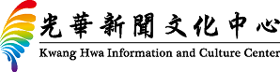
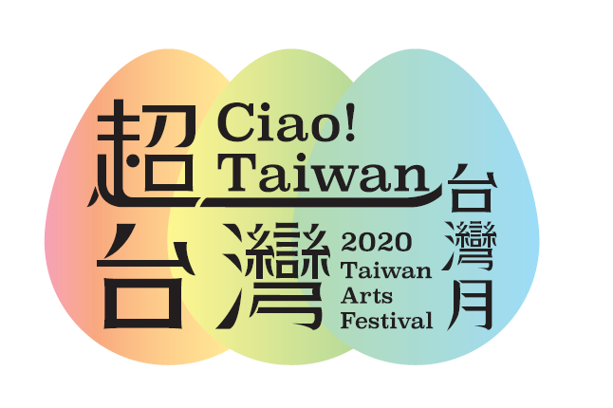
新聞稿
2020.10.19
在香港享受台灣的人文風味
「台灣味職人文化學堂」順利開幕

光華新聞文化中心與「tripTaiwan去台灣」合辦的「台灣味職人文化學堂」開幕式於10月19日在中環PMQ順利開幕，現場有集結文化銀行、手手企業社、心象工作室、台灣大地原色展作品的展覽，也有精選30個台灣小食、文青生活雜貨的「 TaiwanWay台灣味市集POP-UP STORE」，並安排展覽導覽、DIY體驗活動，場面熱鬧非凡。

光華新聞文化中心代理主任盧筱萱表示：台灣有許多美好的傳統工藝，背後乘載深厚的文化故事與值得尊敬的職人精神，透過「台灣味職人文化學堂」，我們能看到老師傅與新世代的年輕人密切合作，為傳統文化找到嶄新的出路，相信這樣的經驗對香港甚至是世界都深具啟發。很開心得知這次活動16場DIY工作坊開放3小時內即全數報名額滿，感謝香港民眾的熱情支持。

「tripTaiwan去台灣」創辦人易欣齊表示：香港人很喜歡去台灣旅行，今年雖然受到疫情限制，但我們特別拍了四組職人老師的故事影片，希望能藉由網路的力量讓更多人認識台灣職人的動人故事，也希望能透過展覽、線上交流、DIY手作體驗，讓大家在香港來一場台灣風味的輕旅行。

「台灣味職人文化學堂」邀請台灣四位藝術家／團體，藉由四種不同的面向探討傳統文化與技藝的傳承議題，透過展覽、文化職人系列影片及DIY體驗，讓香港大眾了解台灣新時代藝術家如何重新詮釋傳統藝術內容，體會台灣職人精神及手作的溫度，進而更深度認識台灣文化。參加展覽單位簡介如下：

- 手手企業社：與擁有五十年的木製經驗，來自彰化的永茂木器合作，希望香港大眾感受木榫組子細工的魅力，體驗在不使用釘子、膠水的情況下組裝麻花紋路的木器窗花杯墊。
- 心象工作室：將台灣原住民16族服飾設計成紙藝作品，透過傳統摺紙藝術與原住民服飾擦出火花。這次心象工作室帶來阿美族摺紙藝術，親手做一本筆記本，從每一個摺紙步驟更了解台灣原住民的文化。
- 文化銀行：以環保方式改良傳統天燈，試圖在文化與環境中找到對話的可能，致力於文化保存與文化永續。
- 台灣大地原色：全台灣第一位使用大地顏料創作的洪晧倫老師，使用大地土壤、石頭、原礦以古法製成顏料、作畫，參加者可嘗試以台灣原生礦石土壤顏料彩繪明信片。

光華新聞文化中心與「tripTaiwan去台灣」將於10月19至11月19日假中環PMQ舉辦「TaiwanWay台灣味市集POP-UP STORE」，精選台灣30個台灣小食與文青生活雜貨，並集結文化銀行、手手企業社、心象工作室、台灣大地原色展作品的展覽「台灣味職人文化學堂」，還有DIY工作坊，歡迎有興趣的香港民眾一起體驗精采有趣的「台灣味」！

2020《台灣味職人文化學堂》最新活動訊息請瀏覽：
https://www.facebook.com/TripTaiwan1/
《台灣味職人文化學堂》宣傳影片
https://www.facebook.com/TripTaiwan1/videos/388040025710660

…………………………………………………………………………………………
新聞聯絡人： 易欣齊 Email: catherineyick@triptaiwan.com
徐承郁 2588-7997 Email: megarmoc@gmail.com

